
DOM POMOCY SPOŁECZNEJ
im. Kardynała Stefana Wyszyńskiego Prymasa Tysiąclecia
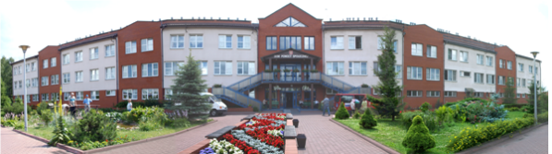

07 – 410 Ostrołęka, ul. Rolna 27, tel. 029 760 22 80/81, fax 029 760 22 85,
www.dps-ostroleka.pl, e-mail: dps@dps-ostroleka.pl, sekretariat@dps-ostroleka.pl
Ostrołęka, dn. 27.11.2018r.
DPS / ZP- 230 / CPV grupa 032/18
przetarg nieograniczony na dostawy
warzyw, owoców, pieczarek w 2019r.

Dotyczy: zamówienia publicznego, prowadzonego w trybie przetargu nieograniczonego, na
dostawę warzyw, owoców, pieczarek CPV grupa 032 w 2019r.
BZP Nr ogłoszenia 645728 - N - 2018 data zamieszczenia 08. 11. 2018r.
Dom Pomocy Społecznej w Ostrołęce , ul. Rolna 27,uprzejmie informuje, że zgodnie
z art. 86 ust.5 ustawy z dnia 29 stycznia 2004r.- Prawo zamówień publicznych (t. j. Dz. U. z 2017 r. poz. 1579 z późniejszymi zmianami), w wyżej opisanym postępowaniu wpłynęły niżej wymienione oferty.
Część 1 Warzywa
Zamawiający na sfinansowanie zamówienia przeznaczył - 48 900,00zł brutto
Termin realizacji zamówienia : 01.01.2019r. – 30.09.2019r.
Forma płatności – przelew
1. Oferta 01 Artur Chojnicki Przedsiębiorstwo
Handlowo-Usługowe - 49 675,60zł brutto
ul. Aleksandra T. Lenartowicza 10
07-417 Ostrołęka
Część 1 Owoce
Zamawiający na sfinansowanie zamówienia przeznaczył - 11 850,00zł brutto
Termin realizacji zamówienia : 01.01.2019r. – 30.09.2019r.
Forma płatności – przelew

1. Oferta 01 Artur Chojnicki Przedsiębiorstwo
Handlowo-Usługowe - 10 640,06zł brutto
ul. Aleksandra T. Lenartowicza 10
07-417 Ostrołęka
Część 3 Pieczarki
Zamawiający na sfinansowanie zamówienia przeznaczył - 1 790,00zł brutto
Termin realizacji zamówienia : 01.01.2019r. – 30.09.2019r.
Forma płatności – przelew
1. Oferta 01 Artur Chojnicki Przedsiębiorstwo
Handlowo-Usługowe - 1 890,00zł brutto
ul. Aleksandra T. Lenartowicza 10
07-417 Ostrołęka
Zgodnie z art. 91ust1 ww. ustawy, Zamawiający poinformuje Wykonawców o wyborze najkorzystniejszej oferty po zakończeniu oceny ofert

Dyrektor
Domu Pomocy Społecznej
w Ostrołęce
mgr Grażyna Piersa

